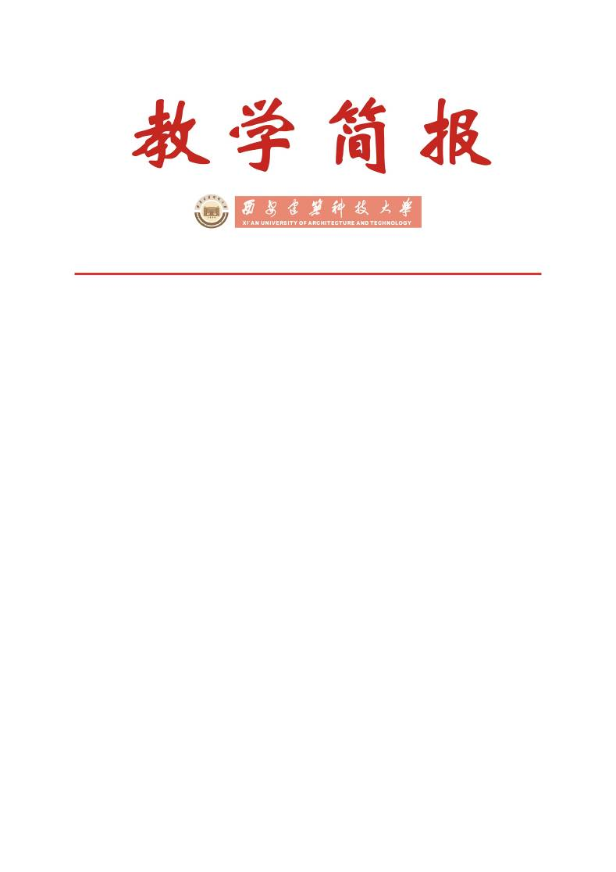

教务处编 总第234期 2009年第25期 2009年11月6日
我校召开2009级新生《学生手册》学习解读会议
为了督促2009级新生深入学习《学生手册》中各项教学管理规章制度，引导学生树立良好的行为规范意识，培养恪守行为规范的自觉性，使学生从入校起就养成自觉遵守校规校纪的良好习惯，教务处于2009年10月23日下午在南阶501教室召开了2009级新生《学生手册》学习解读会议。2009级新生干部及学生代表参加了会议，会议由教务处王豪主持。
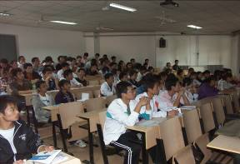
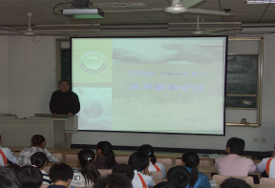

教务处王豪主持会议 与会新生认真聆听
教务处孙永超首先带领2009级新生代表共同学习了《学生手册》中与学生在校期间学业密切相关的规章制度，并主要针对《西安建筑科技大学学生管理规定》、《西安建筑科技大学本科生成绩考核及管理实施细则》、《西安建筑科技大学授予学士学位实施细则》、《西安建筑科技大学本科生校内跨院（系）转专业实施细则》、《西安建筑科技大学本科生修读辅修专业课程实施细则（试行）》和《西安建筑科技大学本科生课外教育学分考核认定办法（试行）》等规章制度的相关条款结合实例进行了详细讲解，同时向与会学生介绍了我校实行过程管理的教学管理模式、近几年学校在提高教学质量方面所采取的改革措施及取得的成效。
接着，教务处王豪就《学生手册》中学生注册、选课、缓考手续办理、考核纪律、校内跨院（系）转专业规定、修读辅修课程和课外教育学分认定考核等方面内容作了补充讲解和重点说明。同时通报了上学期学校在课程考核改革方面采取的措施以及实行“考试院”制度的实施效果。学校为了因材施教，注重学生个性化发展，制定了一系列适合学生全面发展和个性培养的规章制度，如跨院（系）转专业、主辅修制、课外教育学分等，这些都充分体现了学校“以生为本”的办学理念和促使各类人才脱颖而出的坚定决心。
随后，教务处庞丽娟副处长做了总结讲话，她首先向与会学生介绍了学校的管理体制，并指出，教务处作为学校的教学管理职能部门，担负着全校学生的教学管理重任，欢迎同学们对学校教学及教学管理等方面工作提出宝贵意见和建议。之后，她要求2009级新生进入大学后一定要做好两个转变：一是生活上的转变，2009级新生大部分都是90后，且独生子女居多，从小生活条件优越，生活自理能力相对较弱，希望同学们能克服各种困难，不断完善自我，尽快融入到大学的集体生活当中。二是学习上的转变，大学之前的学习方式以被动“填鸭式”为主，且有老师和家长经常督促，而进入大学后，完全是以自主学习方式为主体，充分发挥学生的自觉性、创造性。并通过部分学生进入大学后在思想上放松要求，难以抵挡各种诱惑，自我控制能力较差，学习目标不明确，学习成绩不理想，以致于影响学业，甚至因成绩太差退学而遗憾终生的实例告诫新生要树立明确学习目标，热爱所学专业，合理规划自己的大学生活及未来发展方向，珍惜在校学习的美好时光，努力学好文化知识，掌握各项专业技能，培养良好的实践能力和创新能力，为今后走上工作岗位，更好的适应社会发展打下坚实的基础。
最后教务处与会人员和同学们进行了热烈的讨论，并回答了同学们提出的各种问题。此次会议的召开，使2009级新生较深入地了解了《学生手册》中各项教学管理规章制度的实质和内涵，为他们明确努力方向，严格要求自己，科学规划自己的大学生活起到了良好的促进作用。

主题词：学生手册 规定讲解 过程管理 通报分析
抄送：西安建筑科技大学各位校领导、校长办公室
各院（系）、有关处室、校教学督导组 共印100份
承办科室：教务处教务科 电话:82202287

